Documento de Arquitectura de Software
  - Sistema Web de Seguimiento e Inserción Laboral del Egresado Escuela Profesional de Ingeniería de Sistemas Universidad Nacional del Altiplano Puno
Equipo de Desarrollo — Comisión de Seguimiento al Egresado E.P. Ingeniería de Sistemas · UNA Puno
Junio 2026
Table of Contents

1 Hoja de Control
Campo | Detalle
Título del documento | Documento de Arquitectura de Software (DA)
Nombre del sistema | Sistema Web de Seguimiento e Inserción Laboral del Egresado
Unidad académica | E.P. Ingeniería de Sistemas — Universidad Nacional del Altiplano Puno
Versión del documento | 1.0
Fecha de elaboración | Junio 2026
Estándar de referencia | ISO/IEC/IEEE 42010:2011 — Architecture Description
Estado | Versión inicial — basada en código fuente verificado

2 Tabla de Figuras
N° | Figura | Sección
Figura 1 | Arquitectura General del Sistema (vista de capas) | 4.1
Figura 2 | Topología de Despliegue Físico | 5.1
Figura 3 | Modelo de Capas Lógicas | 6.1
Figura 4 | Flujo de Autenticación y Autorización | 10.4
Figura 5 | Modelo Entidad-Relación del Sistema | 8.3
Figura 6 | Flujo de Creación y Respuesta de Encuestas | 15.3
Figura 7 | Flujo de la Bolsa Laboral | 15.4
Figura 8 | Relación entre Módulos del Sistema | 15.5

3 Tabla de Tablas
N° | Tabla | Sección
Tabla 1 | Atributos de Calidad Arquitectónica | 2.3
Tabla 2 | Variables de Entorno Requeridas | 5.3
Tabla 3 | Endpoints de la API REST | 6.3
Tabla 4 | Enumeraciones del Modelo de Datos | 8.1
Tabla 5 | Entidades del Modelo de Datos | 8.2
Tabla 6 | Índices y Restricciones de Integridad | 7.4
Tabla 7 | Roles del Sistema y sus Privilegios | 10.3
Tabla 8 | Stack Tecnológico Completo | 13.1
Tabla 9 | Registro de Decisiones Arquitectónicas | 14.1
Tabla 10 | Módulos Implementados | 18.1

4 Introducción

4.1 Propósito del Documento
El presente Documento de Arquitectura de Software (DA) describe la arquitectura técnica del Sistema Web de Seguimiento e Inserción Laboral del Egresado de la Escuela Profesional de Ingeniería de Sistemas de la Universidad Nacional del Altiplano Puno (en adelante, el Sistema o la Plataforma).
Su propósito es proporcionar una visión completa, precisa y verificable de cómo está construido el sistema: sus componentes, capas, tecnologías, patrones de diseño, modelo de datos, mecanismos de seguridad y decisiones de ingeniería. Este documento sirve como referencia técnica definitiva para el equipo de desarrollo, los docentes revisores, la Comisión de Seguimiento al Egresado y las autoridades académicas de la Escuela Profesional.
El documento ha sido elaborado mediante el análisis exhaustivo del código fuente verificado del sistema, el Reglamento del Sistema de Seguimiento e Inserción Laboral del Egresado (Versión 1, mayo 2026) y el Documento de Requerimientos de Software (SRS v2.1, junio 2026).

4.2 Alcance del Documento
Este documento describe la arquitectura de la versión actualmente implementada del sistema. No describe funcionalidades planificadas para versiones futuras ni módulos no implementados. Toda afirmación técnica contenida en este documento corresponde a código fuente verificado.
El sistema opera exclusivamente para la Escuela Profesional de Ingeniería de Sistemas de la Universidad Nacional del Altiplano Puno, aunque su arquitectura de datos contempla extensión futura a otras unidades académicas.

4.3 Audiencia
Este documento está dirigido a:
- Equipo de desarrollo: Para comprender decisiones de diseño, patrones empleados y convenciones del proyecto.
- Docentes asesores y revisores: Para evaluar la solidez técnica y académica de la solución implementada.
- Comisión de Seguimiento al Egresado: Para comprender las capacidades y limitaciones del sistema a su cargo.
- Autoridades académicas: Para tomar decisiones sobre evolución, mantenimiento e integración del sistema.

4.4 Definiciones y Acrónimos
Término | Definición
ADR | Architecture Decision Record — registro de decisión arquitectónica
API | Application Programming Interface — interfaz de programación de aplicaciones
App Router | Sistema de enrutamiento basado en el sistema de archivos de Next.js 16
CUID | Collision-resistant Unique Identifier — identificador único generado automáticamente
DA | Documento de Arquitectura de Software
EPIS | Escuela Profesional de Ingeniería de Sistemas
JWT | JSON Web Token — estándar para tokens de autenticación sin estado
ORM | Object-Relational Mapping — abstracción de base de datos
RBAC | Role-Based Access Control — control de acceso basado en roles
RSC | React Server Component — componente renderizado en el servidor
SRS | Software Requirements Specification — Documento de Requerimientos
SSR | Server-Side Rendering — renderizado en el servidor
UNA Puno | Universidad Nacional del Altiplano Puno

4.5 Referencias
- Reglamento del Sistema de Seguimiento e Inserción Laboral del Egresado, E.P. Ingeniería de Sistemas — UNA Puno, Versión 1, Mayo 2026.
- Documento de Requerimientos de Software (SRS) v2.1 — Sistema Web de Seguimiento e Inserción Laboral del Egresado, Junio 2026.
- ISO/IEC/IEEE 42010:2011 — Systems and software engineering — Architecture description.
- Next.js 16 Documentation — Vercel Inc.
- Prisma 5 Documentation — Prisma Data Inc.
- NextAuth.js v4 Documentation.
- Ley N° 29733 — Ley de Protección de Datos Personales del Perú.
- Ley N° 30220 — Ley Universitaria del Perú.

4.6 Visión General del Documento
El documento se organiza en diecinueve secciones:
- Secciones 1–3: Contexto, propósito y alcance.
- Secciones 4–6: Arquitectura general, física y lógica del sistema.
- Secciones 7–8: Arquitectura de datos y modelo de entidades.
- Secciones 9–10: Seguridad, autenticación y control de acceso.
- Sección 11: Analytics y generación de reportes.
- Secciones 12–13: Estructura del proyecto y stack tecnológico.
- Sección 14: Registro de decisiones arquitectónicas.
- Secciones 15–16: Diagramas y flujos de operación.
- Secciones 17–19: Escalabilidad, limitaciones y conclusiones.

5 Objetivos de la Arquitectura

5.1 Objetivos Institucionales
La arquitectura del sistema está diseñada para dar cumplimiento a los mandatos del Reglamento del Sistema de Seguimiento e Inserción Laboral del Egresado (versión 1, mayo 2026). Los artículos de mayor relevancia arquitectónica son:
- Art. 5: Mantener información actualizada de egresados, obtener estadísticas de empleabilidad, fortalecer comunicación institucional y promover la inserción laboral mediante herramientas tecnológicas.
- Art. 11: Garantizar que los egresados puedan registrar y actualizar sus datos y responder encuestas institucionales.
- Art. 17: Soportar la gestión de la bolsa laboral institucional para egresados, bachilleres y titulados.
- Art. 18: Proveer encuestas de seguimiento semestrales y herramientas de análisis estadístico de empleabilidad.
- Art. 20: Implementar una plataforma web centralizada como mecanismo tecnológico principal del sistema de seguimiento.
- Art. 12h / Ley N° 29733: Garantizar la confidencialidad de los datos personales de los egresados y su derecho a rectificación.

5.2 Objetivos Técnicos
- Disponibilidad web continua durante el horario laboral institucional, mediante despliegue en infraestructura cloud.
- Separación estricta de responsabilidades entre capas de presentación, lógica de negocio y acceso a datos.
- Control de acceso granular basado en roles (RBAC) a nivel de navegación y a nivel de cada servicio de API.
- Integridad de datos garantizada mediante restricciones a nivel de base de datos y de lógica de aplicación.
- Extensibilidad hacia otras unidades académicas sin cambios estructurales en el modelo de datos.
- Exportabilidad de datos en formatos estándar institucionales (XLSX, CSV, PDF) para informes periódicos.

5.3 Atributos de Calidad
Tabla 1. Atributos de calidad arquitectónica
Atributo | Descripción | Mecanismo de implementación
Seguridad | Protección de datos personales y control de acceso | JWT + RBAC + bcrypt + Zod + HTTPS
Mantenibilidad | Facilidad de evolución y corrección | Arquitectura en capas + TypeScript end-to-end
Rendimiento | Respuesta eficiente a consultas complejas | Queries paralelas + paginación + índices BD
Escalabilidad | Capacidad de atender mayor carga o extensión | Arquitectura stateless + modelo de datos extensible
Disponibilidad | Acceso continuo durante horario institucional | Cloud deployment + connection pooling
Usabilidad | Interfaz accesible en español | shadcn/ui + Tailwind + diseño responsivo
Conformidad | Cumplimiento de Ley N° 29733 | Restricciones de acceso + hashing de contraseñas
Trazabilidad | Control de cambios en esquema de BD | Prisma Migrate (migraciones versionadas)

6 Alcance del Sistema
El Sistema Web de Seguimiento e Inserción Laboral del Egresado es una aplicación web institucional que centraliza tres funciones definidas como obligatorias en el Reglamento vigente:
- Registro y seguimiento del egresado: Gestión del perfil académico, profesional y laboral de los egresados de la Escuela Profesional de Ingeniería de Sistemas.
- Encuestas institucionales de seguimiento: Diseño, distribución y análisis de encuestas semestrales de inserción laboral (Art. 18 del Reglamento).
- Bolsa de trabajo institucional: Publicación y gestión de ofertas laborales para egresados, bachilleres y titulados (Art. 19 del Reglamento).
El sistema adicionalmente provee:
- Panel de analítica estadística con indicadores clave de empleabilidad.
- Exportación de datos en formatos XLSX, CSV y PDF para informes institucionales.
- Portal público para visitantes no autenticados (landing institucional y bolsa pública).
Fuera del alcance de la versión actual:
- Módulo de gestión de eventos institucionales (modelo de datos definido; sin implementación de API ni interfaz).
- Panel operativo para el rol de Escuela Profesional (rol técnicamente definido; sin interfaz de usuario).
- Gestión directa de empresas empleadoras (sin interfaz de alta, edición ni eliminación).
- Edición del historial de experiencia laboral por el egresado.
- Carga de archivos (fotografía de perfil y CV en PDF).
- Recuperación de contraseña por correo electrónico.
- Notificaciones automáticas.
- Integración con sistemas académicos externos.

7 Arquitectura General del Sistema

7.1 Visión de Alto Nivel
El sistema sigue una arquitectura web monolítica por despliegue y en capas por diseño, construida sobre Next.js 16 con App Router. La aplicación integra en un único artefacto desplegable tanto el frontend como el backend, comunicándose con una base de datos PostgreSQL externa administrada por Supabase.
Figura 1. Arquitectura General del Sistema
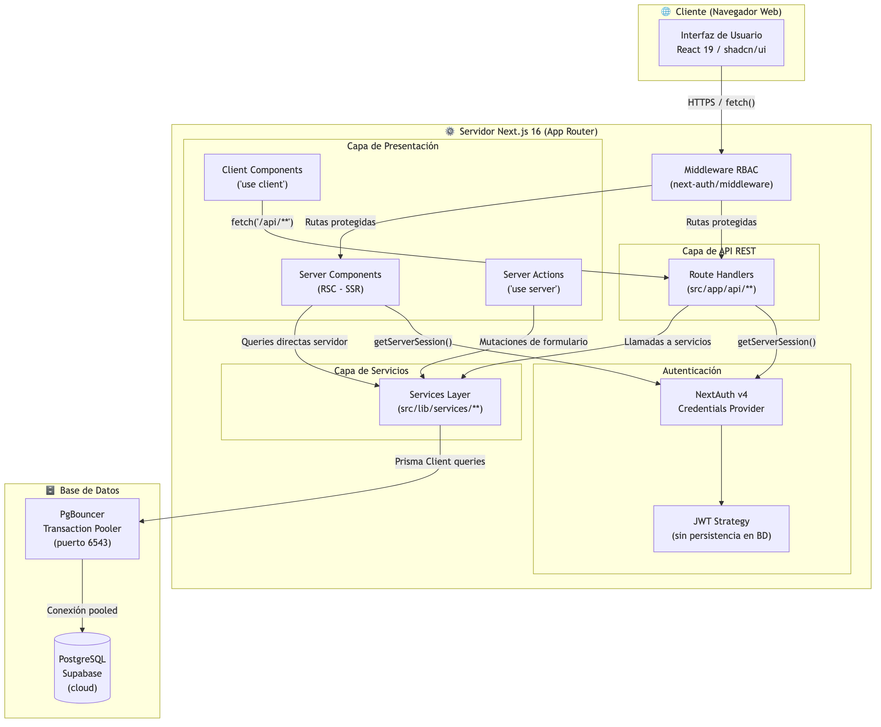
Figura 1. Arquitectura General del Sistema
Figura 1. Arquitectura General del Sistema

7.2 Estilo Arquitectónico
El sistema implementa los siguientes patrones y estilos arquitectónicos:
- Arquitectura en capas (Layered Architecture): Separación estricta en cuatro niveles: presentación, API, servicios y datos. Ninguna capa puede saltarse la inmediatamente inferior.
- REST API: Todos los intercambios de datos entre cliente y servidor siguen el estilo REST, con recursos identificados por URLs y operaciones HTTP estándar.
- Server-Side Rendering (SSR): Las páginas del dashboard se renderizan en el servidor en cada petición (export const dynamic = "force-dynamic"), garantizando datos siempre actualizados.
- Component-Based UI: La interfaz está construida con componentes React reutilizables organizados por dominio de negocio.
- Service Layer Pattern: Toda lógica de acceso a datos está encapsulada en funciones de servicio. Las rutas API y los Server Components nunca consultan Prisma directamente.

7.3 Componentes Principales
El sistema se compone de cinco componentes lógicos principales:
- Capa de Presentación: Componentes React organizados en grupos de rutas de Next.js App Router. Incluye Server Components (SSR), Client Components (hidratados en el navegador) y Server Actions (mutaciones de formulario ejecutadas en servidor).
- Middleware de Autenticación y Autorización: Componente transversal que intercepta todas las peticiones HTTP, verifica la existencia de sesión JWT válida y aplica redirecciones por rol antes de que lleguen a cualquier ruta.
- Capa de API REST: Manejadores de ruta Next.js (route.ts) organizados bajo src/app/api/. Verifican sesión y rol, delegan al servicio correspondiente y serializan la respuesta JSON.
- Capa de Servicios: Módulos TypeScript en src/lib/services/ que encapsulan todas las operaciones de base de datos mediante el cliente Prisma. Exportan tipos inferidos para uso por las capas superiores.
- Capa de Datos: PostgreSQL administrado por Supabase, accedido mediante el cliente Prisma generado en src/generated/prisma, a través del Transaction Pooler de PgBouncer.

8 Arquitectura Física

8.1 Topología de Despliegue
Figura 2. Topología de Despliegue Físico
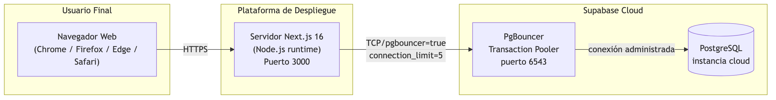
Figura 2. Topología de Despliegue Físico
Figura 2. Topología de Despliegue Físico
El sistema puede desplegarse en cualquier plataforma compatible con Node.js (Vercel, Railway, Render, VPS propio). La base de datos reside en Supabase Cloud y es accedida exclusivamente a través del Transaction Pooler de PgBouncer, lo que permite escalar el número de instancias de la aplicación sin agotar el límite de conexiones directas de PostgreSQL.

8.2 Infraestructura de Base de Datos
La base de datos utiliza la siguiente configuración de conexión en producción y desarrollo:
Parámetro | Valor
Motor | PostgreSQL (versión gestionada por Supabase)
Proveedor de hosting | Supabase Cloud
Modo de conexión | Transaction Pooler (PgBouncer)
Puerto | 6543 (transaction mode)
Parámetro pgbouncer | ?pgbouncer=true (deshabilita prepared statements)
Límite de conexiones por instancia | connection_limit=5
URL de migración (DIRECT_URL) | Conexión directa sin pooler (para prisma migrate)
La razón del uso de dos URLs de conexión: - DATABASE_URL con pooler — para todas las queries de la aplicación en runtime. - DIRECT_URL sin pooler — exclusivamente para las migraciones de Prisma (prisma migrate dev/deploy), que requieren conexión directa ya que las migraciones no son compatibles con el modo transaction de PgBouncer.

8.3 Variables de Entorno
Tabla 2. Variables de entorno requeridas
Variable | Descripción | Ejemplo
DATABASE_URL | URL de conexión al Transaction Pooler de Supabase | postgresql://...@pooler.supabase.com:6543/postgres?pgbouncer=true&connection_limit=5
DIRECT_URL | URL de conexión directa a PostgreSQL (solo para migraciones) | postgresql://...@db.supabase.co:5432/postgres
NEXTAUTH_SECRET | Clave secreta para firma de tokens JWT | Cadena aleatoria ≥ 32 caracteres
NEXTAUTH_URL | URL canónica del sitio desplegado | http://localhost:3000

9 Arquitectura Lógica

9.1 Capas del Sistema
El sistema implementa una arquitectura de cuatro capas con flujo de dependencias unidireccional descendente:
Figura 3. Modelo de Capas Lógicas
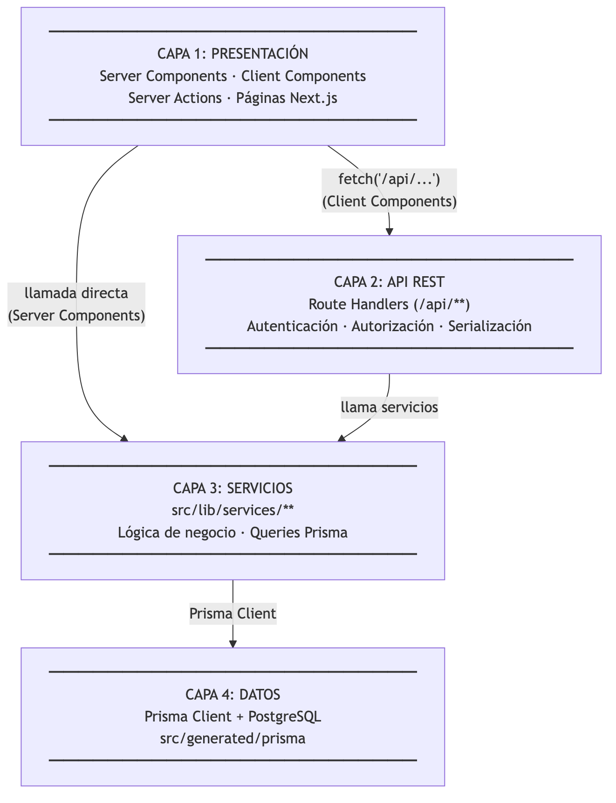
Figura 3. Modelo de Capas Lógicas
Figura 3. Modelo de Capas Lógicas
Regla de arquitectura fundamental: Ningún componente, página o route handler puede importar o utilizar el cliente Prisma directamente. Toda interacción con la base de datos debe pasar por la capa de servicios (src/lib/services/).

9.2 Grupos de Rutas (Route Groups)
Next.js App Router organiza las páginas del sistema en cuatro grupos de rutas, cada uno con comportamiento y layout propio:
Grupo | Prefijo URL | Layout | Acceso
(auth) | /login, /registro | Sin shell de navegación | Público
(public) | /, /empleos | Layout público | Público
(dashboard) | /admin/**, /egresado/**, /escuela/** | DashboardShell + Sidebar + Navbar | Autenticado (por rol)
api | /api/** | Sin layout | REST (por rol)
El grupo (dashboard) envuelve todas sus rutas en el componente DashboardShell, que integra el sidebar de navegación lateral, la barra superior y el área de contenido principal.

9.3 Capa de Servicios
La capa de servicios es el núcleo de la lógica de negocio del sistema. Está compuesta por seis módulos en src/lib/services/:
Tabla 3. Endpoints de la API REST — resumen por dominio
Módulo de servicio | Funciones principales | Tipos exportados
admin-graduates.service.ts | listGraduatesForAdmin, getGraduateStatsForAdmin, getGraduateDetailForAdmin | GraduateListItem, GraduateDetail, GraduateAdminStats
analytics.service.ts | getFullAnalytics, getGlobalKPIs, getTopEmployers, getApplicationStatusDist, getGraduatesForExport | FullAnalytics, AnalyticsKPIs
dashboard.service.ts | getGraduateDashboardData | GraduateDashboardData
graduate.service.ts | getGraduateByUserId, updateGraduateProfile | —
jobs.service.ts | listJobsForAdmin, createJob, listJobsPublic, applyToJob, getGraduateApplications | JobListItem, JobDetail, GraduateApplication, JobStats
surveys.service.ts | listSurveysForAdmin, createSurvey, getSurveysForGraduate, submitSurveyResponse | SurveyListItem, SurveyWithQuestions, SurveyResults
public.service.ts | getLandingStats | LandingStats
Cada servicio exporta al final del archivo los tipos inferidos desde sus funciones, garantizando coherencia de tipos entre capas sin duplicar definiciones.

9.4 Acciones de Servidor
El sistema utiliza Server Actions ("use server") exclusivamente para el registro de nuevos egresados. Las Server Actions se definen en src/lib/actions/auth.actions.ts y son invocadas mediante useActionState de React desde los formularios de registro:
- registerGraduate — para el formulario en página dedicada /registro.
- registerGraduateModal — para el formulario modal en la página pública; retorna { success: true } en lugar de redirigir.
Todas las demás mutaciones del sistema utilizan Route Handlers (API REST).

9.5 Capa de Presentación — Rutas API
La API REST del sistema expone 23 endpoints, organizados bajo cuatro prefijos:
Prefijo | Descripción | Roles con acceso
/api/auth/[...nextauth] | Manejador de NextAuth (login/logout/sesión) | Público
/api/public/schools | Lista de escuelas profesionales | Público
/api/graduates/me | Perfil propio del egresado (GET/PUT) | GRADUATE
/api/dashboard/graduate | Datos del dashboard del egresado | GRADUATE
/api/jobs/** | Bolsa laboral pública y postulaciones | Público / GRADUATE
/api/surveys/** | Encuestas del egresado | GRADUATE
/api/admin/graduates/** | Gestión de egresados | ADMIN
/api/admin/jobs/** | Administración de bolsa laboral | ADMIN
/api/admin/surveys/** | Administración de encuestas | ADMIN, SCHOOL
/api/admin/applications/** | Gestión de postulaciones | ADMIN, SCHOOL
/api/admin/analytics/** | Analytics y exportaciones | ADMIN, SCHOOL
/api/admin/reports/pdf | Generación de reporte PDF | ADMIN, SCHOOL

10 Arquitectura de Datos

10.1 Motor de Base de Datos
El sistema utiliza PostgreSQL como motor de base de datos relacional, administrado a través de Supabase en su modalidad cloud. PostgreSQL fue seleccionado por su robustez para datos relacionales complejos (entidades anidadas, restricciones de integridad, índices compuestos), su compatibilidad con columnas de tipo Json (utilizado para respuestas de encuestas y opciones de preguntas) y su soporte nativo en Prisma.

10.2 ORM y Generación de Cliente
El sistema utiliza Prisma 5.22.0 como capa de abstracción ORM. La configuración notable del generador de cliente es:
generator client {
provider = "prisma-client-js"
output = "../src/generated/prisma"
}
El cliente se genera en src/generated/prisma en lugar de la ubicación por defecto (node_modules/@prisma/client). Esta decisión permite un control más explícito de la versión generada y facilita el despliegue en entornos que requieren el cliente como parte del código fuente. En consecuencia, todos los imports del cliente Prisma deben usar @/generated/prisma, nunca @prisma/client.
El cliente Prisma se instancia como singleton mediante el patrón estándar para Next.js en src/lib/prisma.ts, evitando la creación de múltiples conexiones durante el hot-reload en desarrollo.
El comando prisma generate se ejecuta automáticamente vía el hook postinstall del package.json, garantizando que el cliente se regenere tras cada instalación de dependencias.

10.3 Configuración de Conexión
La configuración del datasource utiliza dos URLs de conexión:
datasource db {
provider = "postgresql"
url = env("DATABASE_URL") // Transaction Pooler — para runtime
directUrl = env("DIRECT_URL") // Conexión directa — para migraciones
}
Esta configuración dual es necesaria porque PgBouncer en modo transaction no es compatible con el protocolo de migraciones de Prisma (que requiere conexión dedicada de sesión).

10.4 Índices y Restricciones de Integridad
Tabla 6. Índices y restricciones de integridad definidos en el esquema
Entidad | Campo / Combinación | Tipo | Propósito
User | email | UNIQUE | Un correo por usuario
Faculty | code | UNIQUE | Código único de facultad
School | code | UNIQUE | Código único de escuela
Graduate | userId | UNIQUE + INDEX | Un perfil por usuario
Graduate | dni | UNIQUE | Un DNI por egresado
Graduate | schoolId | INDEX | Búsquedas/filtros por escuela
Graduate | employmentStatus | INDEX | Filtros por estado laboral
Graduate | graduationYear | INDEX | Reportes por año de egreso
WorkExperience | graduateId | INDEX | Historial laboral por egresado
SurveyQuestion | surveyId | INDEX | Preguntas de una encuesta
SurveyResponse | (surveyId, graduateId) | UNIQUE | Respuesta única por egresado por encuesta
JobOffer | isActive | INDEX | Filtros de bolsa laboral activa
JobApplication | (jobId, graduateId) | UNIQUE | Postulación única por oferta
Las restricciones @@unique en SurveyResponse y JobApplication son críticas para la integridad del negocio: garantizan que un egresado no pueda responder la misma encuesta ni postularse a la misma oferta más de una vez, incluso ante fallos en la capa de aplicación o peticiones concurrentes.

11 Modelo de Datos

11.1 Enumeraciones
Tabla 4. Enumeraciones del modelo de datos
Enumeración | Valores | Descripción
Role | ADMIN, GRADUATE, SCHOOL | Rol del usuario en el sistema
EmploymentStatus | EMPLOYED, SELF_EMPLOYED, UNEMPLOYED, SEEKING, STUDYING | Situación laboral del egresado
JobType | FULL_TIME, PART_TIME, CONTRACT, INTERNSHIP | Modalidad de contratación de la oferta

11.2 Entidades del Sistema
Tabla 5. Entidades del modelo de datos
Entidad | Descripción | Campos clave
User | Base de autenticación. Todo acceso está mediado por esta entidad. | id, email (unique), password?, role, isActive
Faculty | Unidad académica de nivel facultad. | id, name, code (unique)
School | Programa académico dentro de una facultad. | id, name, code (unique), facultyId
Graduate | Perfil académico y profesional del egresado. Entidad central del sistema. | id, userId (unique), schoolId, dni (unique), firstName, lastName, employmentStatus, graduationYear, degree
WorkExperience | Entrada del historial laboral de un egresado. | id, graduateId, company, position, startDate, endDate?, isCurrent
Survey | Encuesta institucional creada por el administrador. | id, title, schoolId?, isGlobal, isActive, endsAt?
SurveyQuestion | Pregunta individual dentro de una encuesta. | id, surveyId, text, type, options? (Json), required, order
SurveyResponse | Registro de que un egresado completó una encuesta. | id, surveyId, graduateId, completedAt
SurveyAnswer | Respuesta a una pregunta específica. | id, responseId, questionId, value (Json)
Company | Empresa que publica ofertas laborales. | id, name, ruc? (unique), sector?, isVerified
JobOffer | Oferta laboral publicada por una empresa. | id, companyId, title, type (JobType), isActive, expiresAt?
JobApplication | Postulación de un egresado a una oferta. | id, jobId, graduateId, coverLetter?, status (string), appliedAt
Event | Evento institucional (stub — sin implementación). | id, title, date, isPublished
El campo SurveyQuestion.type es un String (no enum) que acepta seis valores literales: "text", "textarea", "single", "multiple", "rating", "yesno". Esta decisión permite mayor flexibilidad sin requerir migraciones al agregar nuevos tipos.
El campo JobApplication.status es igualmente un String (no enum) con valores: "PENDING", "REVIEWED", "INTERVIEW", "ACCEPTED", "REJECTED".
Los campos SurveyAnswer.value y SurveyQuestion.options son de tipo Json para soportar respuestas de distintos tipos (cadenas de texto, números enteros, arreglos de cadenas) sin necesidad de tablas adicionales.

11.3 Relaciones entre Entidades
Figura 5. Diagrama Entidad-Relación (simplificado)
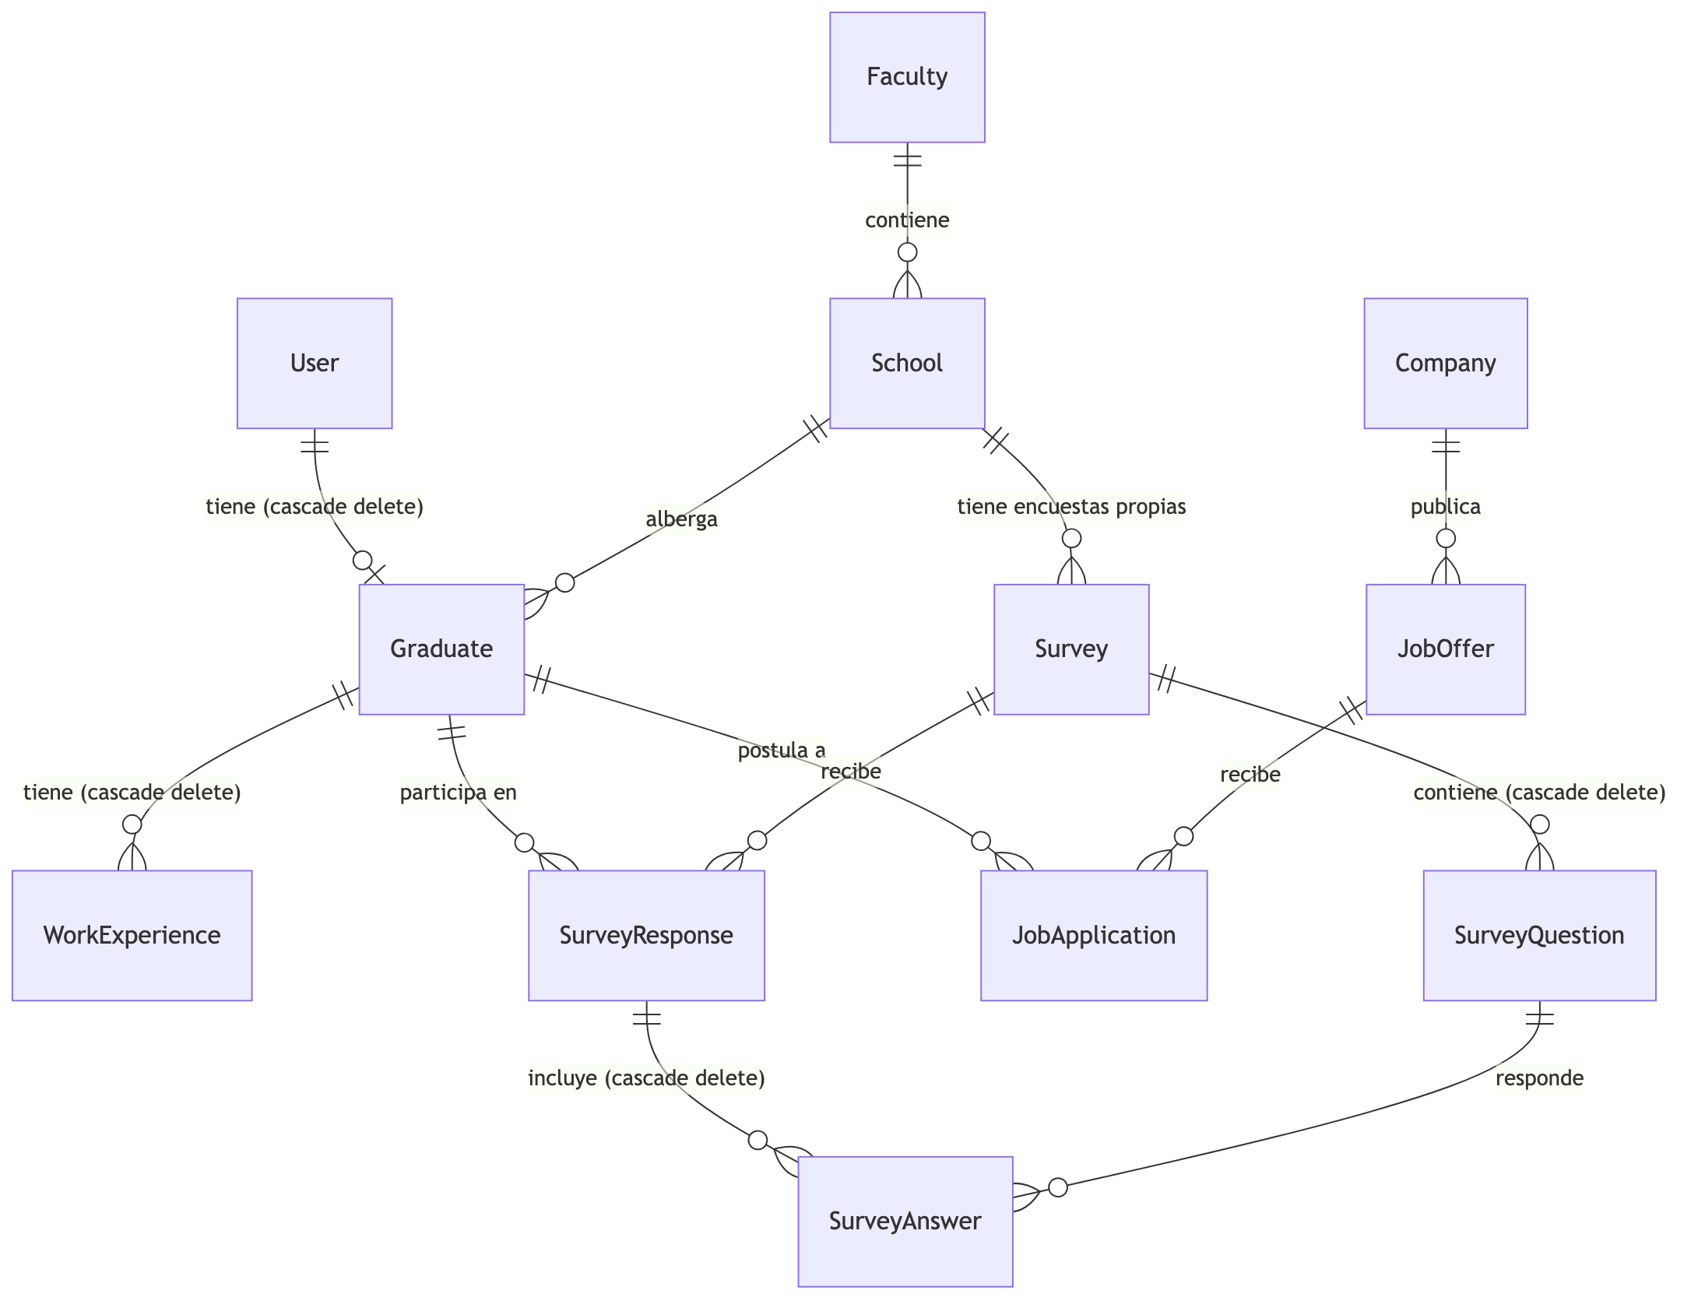
Figura 4. Flujo de Autenticación y Autorización
Figura 4. Flujo de Autenticación y Autorización
La cadena de relaciones principal es:
Faculty → School → Graduate ← User
Graduate → SurveyResponse → SurveyAnswer ← SurveyQuestion ← Survey
Graduate → JobApplication ← JobOffer ← Company
Las eliminaciones en cascada están configuradas en: - User → Graduate: al eliminar un usuario, se elimina su perfil de egresado. - Graduate → WorkExperience: al eliminar un egresado, se elimina su historial laboral. - Survey → SurveyQuestion: al eliminar una encuesta, se eliminan sus preguntas. - SurveyResponse → SurveyAnswer: al eliminar una respuesta, se eliminan las respuestas individuales.

12 Arquitectura de Seguridad

12.1 Autenticación
El sistema implementa autenticación basada en credenciales (correo electrónico y contraseña) mediante NextAuth v4 con estrategia de sesión JWT. El flujo de autenticación es:
- El usuario envía correo y contraseña al endpoint POST /api/auth/callback/credentials.
- NextAuth invoca la función authorize del CredentialsProvider.
- El sistema valida el formato de los datos con un esquema Zod.
- Se consulta el usuario en PostgreSQL por correo electrónico.
- Se verifica que user.isActive === true.
- Se compara la contraseña ingresada contra el hash bcrypt almacenado (bcrypt.compare).
- Si todas las verificaciones pasan, se genera un JWT firmado con NEXTAUTH_SECRET.
- El token se almacena en una cookie HTTP-only del navegador.
Las contraseñas se almacenan con bcrypt (factor de costo 10). No se almacenan en texto plano bajo ninguna circunstancia.

12.2 Autorización y Control de Acceso
El sistema implementa RBAC (Role-Based Access Control) en dos niveles independientes y complementarios:

12.2.1 Nivel 1: Middleware de Rutas (src/middleware.ts)
El middleware intercepta todas las peticiones HTTP antes de que alcancen cualquier ruta. Utiliza withAuth de next-auth/middleware para:
- Verificar la existencia de un token JWT válido en la cookie de sesión.
- Proteger las rutas /admin/**, /egresado/** y /escuela/**.
- Aplicar redirecciones por rol: un ADMIN que accede a /egresado es redirigido a /admin; un GRADUATE que accede a /admin es redirigido a /egresado.
Este nivel protege la navegación del usuario.

12.2.2 Nivel 2: Verificación en Route Handlers
Cada route handler verifica independientemente la sesión y el rol mediante getServerSession(authOptions):
const session = await getServerSession(authOptions)
if (!session?.user) return NextResponse.json({ error: "No autorizado" }, { status: 401 })
if (session.user.role !== "ADMIN") return NextResponse.json({ error: "Acceso denegado" }, { status: 403 })
Este nivel protege los datos, siendo el único mecanismo efectivo contra peticiones directas a la API que eluden la UI.

12.3 Protección de Datos
La arquitectura implementa las siguientes medidas de protección de datos personales (Ley N° 29733):
- Hashing irreversible de contraseñas: bcrypt con factor de costo 10.
- Tokens sin persistencia: Los JWT no se almacenan en la base de datos.
- Restricción de acceso a datos de terceros: Un egresado solo puede leer y modificar su propio perfil. El servicio updateGraduateProfile verifica que graduate.userId === session.user.id antes de ejecutar la actualización.
- Campos sensibles enmascarados: En la página de configuración institucional, los valores de DATABASE_URL y NEXTAUTH_SECRET no se exponen al navegador.

12.4 Validación de Entradas
Toda entrada de datos de usuario es validada en el servidor mediante esquemas Zod antes de ser procesada. Los esquemas están centralizados en src/lib/validations/ y son compartidos entre la capa de API y las Server Actions:
- src/lib/validations/graduate.ts — esquemas de perfil del egresado.
- src/lib/validations/job.ts — esquemas de ofertas laborales y postulaciones.
- src/lib/validations/survey.ts — esquemas de encuestas y preguntas.
- src/lib/actions/auth.actions.ts — esquema de registro (inline, RegisterSchema).

13 Arquitectura de Autenticación y Roles

13.1 Proveedor de Autenticación
La autenticación está implementada mediante NextAuth v4.24.14 con un único proveedor de tipo CredentialsProvider. No se utilizan proveedores OAuth (Google, GitHub, etc.) ni magic links. Esta decisión fue adoptada para garantizar control total sobre el proceso de autenticación dentro de la infraestructura institucional.

13.2 Estrategia de Sesión
La estrategia de sesión es JWT (strategy: "jwt"). Los tokens JWT:
- Son firmados con NEXTAUTH_SECRET (algoritmo HS256 por defecto en NextAuth).
- No se persisten en base de datos.
- Se almacenan en cookies HTTP-only seguras administradas por NextAuth.
- Tienen una duración determinada por la configuración maxAge de NextAuth.

13.3 Roles del Sistema
Tabla 7. Roles del sistema y sus privilegios
Rol | Dashboard | Descripción | Estado
ADMIN | /admin | Comisión de Seguimiento al Egresado. Acceso completo a todos los módulos operativos. | Operativo
GRADUATE | /egresado | Egresado, bachiller o titulado registrado. Acceso a su propio perfil, encuestas y bolsa laboral. | Operativo
SCHOOL | /escuela | Director o coordinador de la Escuela Profesional. Acceso a APIs de consulta preparadas. | Rol técnico preparado; interfaz UI no implementada
El token JWT contiene tres campos adicionales más allá del estándar:
// src/types/next-auth.d.ts
interface JWT {
id: string // ID del usuario (User.id)
role: "ADMIN" | "GRADUATE" | "SCHOOL"
graduateId: string | null // Graduate.id (null para ADMIN)
}

13.4 Middleware de Protección de Rutas
Figura 4. Flujo de Autenticación y Autorización
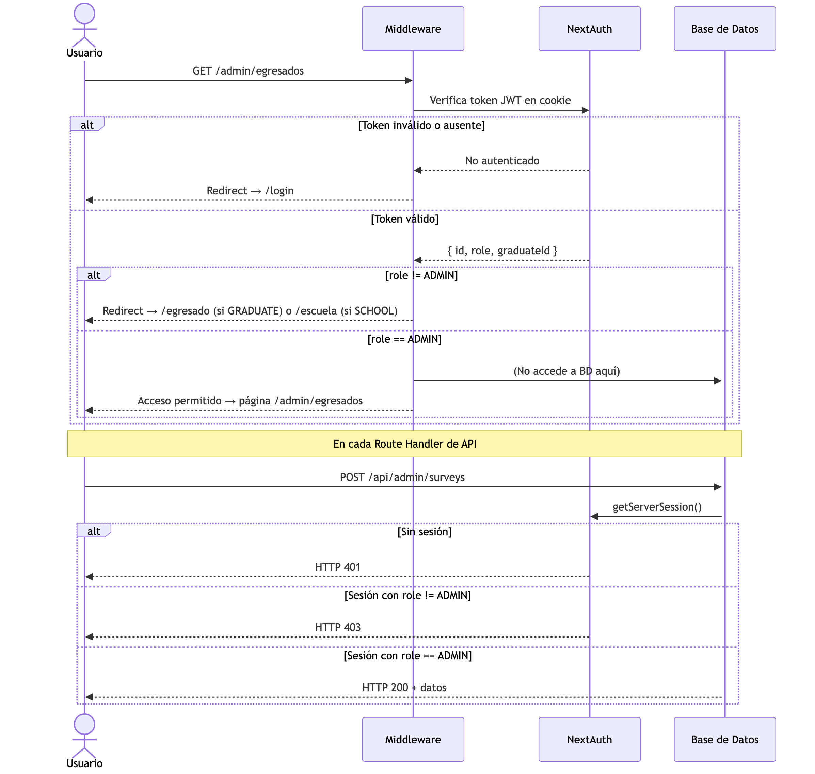
Figura 5. Diagrama Entidad-Relación (simplificado)
Figura 5. Diagrama Entidad-Relación (simplificado)

13.5 Token JWT y Extensión de Tipos
src/types/next-auth.d.ts extiende los tipos de NextAuth para incluir los campos personalizados id, role y graduateId en Session, User y JWT. Esta extensión es global en toda la aplicación y evita la duplicación de declaraciones de tipo.

14 Arquitectura de Reportes y Analytics

14.1 Módulo de Analítica
El módulo de analítica está implementado en src/lib/services/analytics.service.ts y provee ocho funciones de consulta optimizadas. Todas las consultas son ejecutadas en paralelo mediante Promise.all en la función getFullAnalytics, minimizando la latencia total:
Función | Descripción
getGlobalKPIs(filters) | Total egresados, tasa de empleabilidad, encuestas activas, empleos activos, postulaciones totales, empresas, nuevos del mes
getEmploymentStatusDist(filters) | Distribución de egresados por estado laboral (5 categorías)
getGraduationByYear(filters) | Tendencia histórica de egresos por año académico
getTopEmployers() | Top 10 empresas donde trabajan actualmente los egresados (por currentCompany)
getApplicationStatusDist() | Distribución de postulaciones por estado del ciclo de selección
getCompaniesBySector() | Distribución de empresas registradas por sector económico
getSurveyParticipation() | Tasa de participación en las 8 encuestas más recientes
getGraduatesForExport(filters) | Conjunto completo de datos de egresados para exportación
Las funciones getGraduatesByFaculty, getGraduatesBySchool y getEmploymentBySchool se conservan en el servicio como capacidad arquitectónica para versiones futuras con múltiples escuelas, aunque no se exponen en la interfaz actual.
El panel de analítica en /admin/reportes utiliza export const dynamic = "force-dynamic" para garantizar que los datos sean siempre actuales en cada visita.

14.2 Exportación de Datos
El endpoint GET /api/admin/analytics/export soporta cuatro conjuntos de datos y dos formatos de salida, configurados mediante query params:
- Formatos: format=xlsx o format=csv
- Conjuntos: dataset=graduates, dataset=applications, dataset=surveys, dataset=jobs
La generación de XLSX utiliza la biblioteca xlsx 0.18.5. La generación de CSV utiliza codificación UTF-8 con BOM (﻿) para compatibilidad con Microsoft Excel en sistemas Windows en español.

14.3 Generación de PDF
El reporte institucional en PDF es generado por GET /api/admin/reports/pdf mediante @react-pdf/renderer 4.5.1. Este módulo está configurado como serverExternalPackage en next.config.ts para evitar que Turbopack lo incluya en el bundle del cliente:
// next.config.ts
serverExternalPackages: ["@react-pdf/renderer"]
Esta configuración es obligatoria: @react-pdf/renderer utiliza APIs de Node.js no disponibles en el navegador, y su inclusión en el bundle del cliente causaría errores en runtime.
El reporte PDF incluye: identificación institucional (UNA Puno · EPIS), KPIs clave, tabla de distribución de estado laboral, evolución de egresos por año y fecha de generación.

15 Estructura del Proyecto

15.1 Organización de Directorios
seguimiento_egresado_web/
│
├── documentacion/ # Documentos del proyecto (SRS, DA)
├── prisma/
│ ├── schema.prisma # Esquema de base de datos
│ ├── seed.ts # Datos iniciales de prueba
│ └── migrations/ # Historial de migraciones
├── public/
│ └── images/logos/ # Logos institucionales
├── reglamento/ # Reglamento vigente (PDF)
├── src/
│ ├── app/ # Next.js App Router
│ │ ├── (auth)/ # /login, /registro — sin shell
│ │ │ └── registro/
│ │ │ ├── page.tsx
│ │ │ └── registro-form.tsx
│ │ ├── (public)/ # /, /empleos — portal público
│ │ ├── (dashboard)/ # Rutas protegidas
│ │ │ ├── layout.tsx # DashboardShell
│ │ │ ├── admin/ # /admin/**
│ │ │ ├── egresado/ # /egresado/**
│ │ │ └── escuela/ # /escuela (stub)
│ │ ├── api/ # Route Handlers REST
│ │ │ ├── admin/ # APIs de administración
│ │ │ ├── auth/ # NextAuth handler
│ │ │ ├── public/ # APIs públicas
│ │ │ ├── graduates/ # APIs del egresado
│ │ │ ├── jobs/ # Bolsa laboral
│ │ │ └── surveys/ # Encuestas
│ │ ├── globals.css # Variables CSS / Tailwind v4
│ │ ├── layout.tsx # Root layout
│ │ └── page.tsx # Landing page
│ ├── components/
│ │ ├── admin/ # Componentes del panel admin
│ │ │ ├── analytics/ # Gráficos y filtros
│ │ │ ├── applications/ # Gestión de postulaciones
│ │ │ ├── graduates/ # Listado y detalle de egresados
│ │ │ ├── jobs/ # Bolsa laboral admin
│ │ │ └── surveys/ # Constructor de encuestas
│ │ ├── auth/ # Formularios de autenticación
│ │ ├── dashboard/graduate/ # Componentes del dashboard del egresado
│ │ ├── jobs/ # Componentes de bolsa laboral pública
│ │ ├── layout/ # DashboardShell, Sidebar, Navbar
│ │ ├── profile/ # Header y tarjetas de perfil
│ │ ├── public/ # Secciones del landing
│ │ ├── surveys/ # Formulario de respuesta de encuesta
│ │ └── ui/ # Primitivos shadcn/ui
│ ├── generated/
│ │ └── prisma/ # Cliente Prisma generado (no editar)
│ ├── lib/
│ │ ├── actions/ # Server Actions
│ │ │ └── auth.actions.ts
│ │ ├── auth.ts # Configuración NextAuth (authOptions)
│ │ ├── prisma.ts # Singleton del cliente Prisma
│ │ ├── services/ # Capa de servicios (lógica de negocio)
│ │ ├── utils.ts # Utilidades generales (cn, etc.)
│ │ └── validations/ # Esquemas Zod + mapas de etiquetas
│ └── types/
│ ├── graduate.ts # Tipo GraduateProfile
│ ├── index.ts # Tipos compartidos (NavItem, etc.)
│ └── next-auth.d.ts # Extensión de tipos de NextAuth
├── middleware.ts # Middleware RBAC de Next.js
├── next.config.ts # Configuración de Next.js
├── components.json # Configuración de shadcn/ui
├── CLAUDE.md # Guía para agentes de desarrollo
└── .nvmrc # Versión de Node.js

15.2 Nomenclatura de Archivos
El proyecto sigue las siguientes convenciones de nomenclatura:
Tipo de archivo | Convención | Ejemplo
Páginas Next.js | page.tsx | admin/egresados/page.tsx
Layouts | layout.tsx | (dashboard)/layout.tsx
Estados de carga | loading.tsx | admin/egresados/loading.tsx
Esqueletos de carga | *-skeleton.tsx | graduates-skeleton.tsx
Componentes de dominio | kebab-case.tsx | graduates-table.tsx
Servicios | *.service.ts | analytics.service.ts
Acciones de servidor | *.actions.ts | auth.actions.ts
Validaciones | [dominio].ts | survey.ts, job.ts
Route Handlers | route.ts | api/admin/surveys/route.ts

15.3 Patrones de Componentes
El sistema distingue dos tipos de componentes React con comportamientos distintos:
Server Components (por defecto en App Router): - No tienen acceso a hooks de React (useState, useEffect). - Pueden realizar operaciones asíncronas directamente (llamadas a servicios, getServerSession). - Se ejecutan exclusivamente en el servidor; no se envían al navegador. - Utilizados en todas las páginas del dashboard para la carga inicial de datos.
Client Components ("use client" en la primera línea): - Tienen acceso a hooks de React y al estado del navegador. - Se hidratan en el navegador después del SSR inicial. - Utilizados para formularios interactivos, filtros, gráficos Recharts y componentes con estado.
El patrón recomendado es mantener la mayor parte del árbol de componentes como Server Components y desplazar hacia Client Components solo las hojas que requieren interactividad.

16 Tecnologías Utilizadas
Tabla 8. Stack tecnológico completo
Categoría | Tecnología | Versión | Rol en el sistema
Framework web | Next.js | 16.2.6 | Framework principal — App Router, SSR, API Routes, Server Actions
Lenguaje | TypeScript | ^5 | Tipado estático en toda la base de código
Runtime | React | 19.2.4 | Biblioteca de componentes de interfaz
Base de datos | PostgreSQL | Cloud (Supabase) | Motor de base de datos relacional
ORM | Prisma | 5.22.0 | Capa de abstracción de base de datos, migraciones y generación de cliente
Connection pool | PgBouncer | Cloud (Supabase) | Pooling de conexiones en modo transaction
Autenticación | NextAuth | 4.24.14 | Gestión de sesiones JWT con CredentialsProvider
Hashing | bcryptjs | 3.0.3 | Hash de contraseñas (costo 10)
CSS | Tailwind CSS | v4 | Utilidades de estilos (sin tailwind.config.ts; tokens en globals.css)
Componentes UI | shadcn/ui | 4.7.0 | Primitivos de interfaz basados en Radix UI
Radix UI | @radix-ui/react | 1.4.3 | Componentes accesibles sin estilos
Validación | Zod | ^4.4.3 | Esquemas de validación de datos
Formularios | React Hook Form | ^7.75.0 | Gestión de formularios con validación
Gráficos | Recharts | 3.8.1 | Gráficos del panel de analítica
PDF | @react-pdf/renderer | 4.5.1 | Generación de reportes institucionales PDF
Excel | xlsx | 0.18.5 | Exportación de datos en formato XLSX
Notificaciones | sonner | 2.0.7 | Toast notifications
Iconos | Lucide React | — | Biblioteca de iconos SVG
Linting | ESLint | — | Análisis estático de código
Colores institucionales (definidos en src/app/globals.css):
Variable CSS | Valor | Uso
--color-una-primary | #1E3A5F | Azul marino oscuro (sidebar, avatares)
--color-una-secondary | #2563EB | Azul institucional (botones, acentos)
--color-una-accent | #38BDF8 | Celeste (detalles, gradientes)
El sistema de temas utiliza el espacio de color OKLch (Tailwind CSS v4), con soporte para modo claro y oscuro mediante clases CSS.

17 Decisiones Arquitectónicas
Tabla 9. Registro de Decisiones Arquitectónicas (ADR)
ID | Decisión | Alternativas consideradas | Razón de la elección
ADR-01 | Next.js 16 App Router como framework principal | Express.js + React SPA, Nuxt.js | App Router unifica SSR, API Routes y Server Actions en un único artefacto desplegable, reduciendo la complejidad operacional
ADR-02 | Estrategia de sesión JWT (sin persistencia en BD) | Sesiones en base de datos (database strategy) | Elimina la dependencia de una tabla de sesiones, reduce latencia de autenticación y simplifica el escalado horizontal
ADR-03 | Prisma client generado en src/generated/prisma | Ubicación por defecto node_modules/@prisma/client | Control explícito del artefacto generado; facilita despliegues en entornos que incluyen el código fuente en el contenedor
ADR-04 | Transaction Pooler de PgBouncer (puerto 6543) | Conexión directa, Session Pooler | Next.js crea múltiples instancias en desarrollo (hot reload) y múltiples workers en producción. El Transaction Pooler evita agotar el límite de conexiones directas de PostgreSQL (superado con el Session Pooler: error EMAXCONNSESSION)
ADR-05 | Patrón Singleton para el cliente Prisma | Nueva instancia por módulo | Hot reload de Next.js recarga módulos en desarrollo; sin singleton se crean cientos de conexiones, agotando el pool
ADR-06 | Capa de servicios obligatoria (Service Layer Pattern) | Queries Prisma directas en componentes | Centraliza la lógica de negocio, facilita el testing, evita duplicación de queries y garantiza que los tipos exportados sean coherentes entre capas
ADR-07 | Validación Zod en el servidor (no solo en cliente) | Solo validación HTML5 nativa | La validación del cliente es bypasseable; la validación Zod en servidor previene inyección de datos malformados independientemente del cliente
ADR-08 | Server Actions solo para registro; API REST para el resto | Todo mediante Server Actions | Los Server Actions son adecuados para mutaciones de formulario simples (registro). Para consultas paginadas, filtros complejos y componentes cliente con estado, la API REST ofrece mayor control y reutilización
ADR-09 | @react-pdf/renderer como serverExternalPackage | Generación de PDF en cliente | @react-pdf/renderer depende de APIs de Node.js. Incluirlo en el bundle del cliente genera errores en runtime; el flag serverExternalPackages lo fuerza a ejecutarse solo en el servidor
ADR-10 | Tailwind CSS v4 sin tailwind.config.ts | Tailwind v3 con tailwind.config.ts | Tailwind v4 utiliza variables CSS nativas y el espacio OKLch para mayor fidelidad de color; el sistema de tokens es más flexible y no requiere un archivo de configuración separado
ADR-11 | Sistema de una única escuela en la interfaz (EPIS) con arquitectura multi-escuela en datos | Sistema nativo mono-escuela | El Reglamento está orientado a EPIS, pero la arquitectura de datos (Faculty → School → Graduate) permite extensión futura sin migraciones de esquema. La UI simplificada reduce complejidad innecesaria para el usuario actual
ADR-12 | Tipo String para SurveyQuestion.type y JobApplication.status | Enum de Prisma | Usar String permite agregar nuevos tipos de pregunta o estados sin generar una migración de base de datos; la validación se delega a Zod en la capa de aplicación

18 Diagramas Arquitectónicos

18.1 Arquitectura General
(Ver Figura 1 en Sección 4.1)

18.2 Flujo de Autenticación
(Ver Figura 4 en Sección 10.4)

18.3 Flujo de Creación y Respuesta de Encuestas
Figura 6. Flujo de Encuestas Institucionales
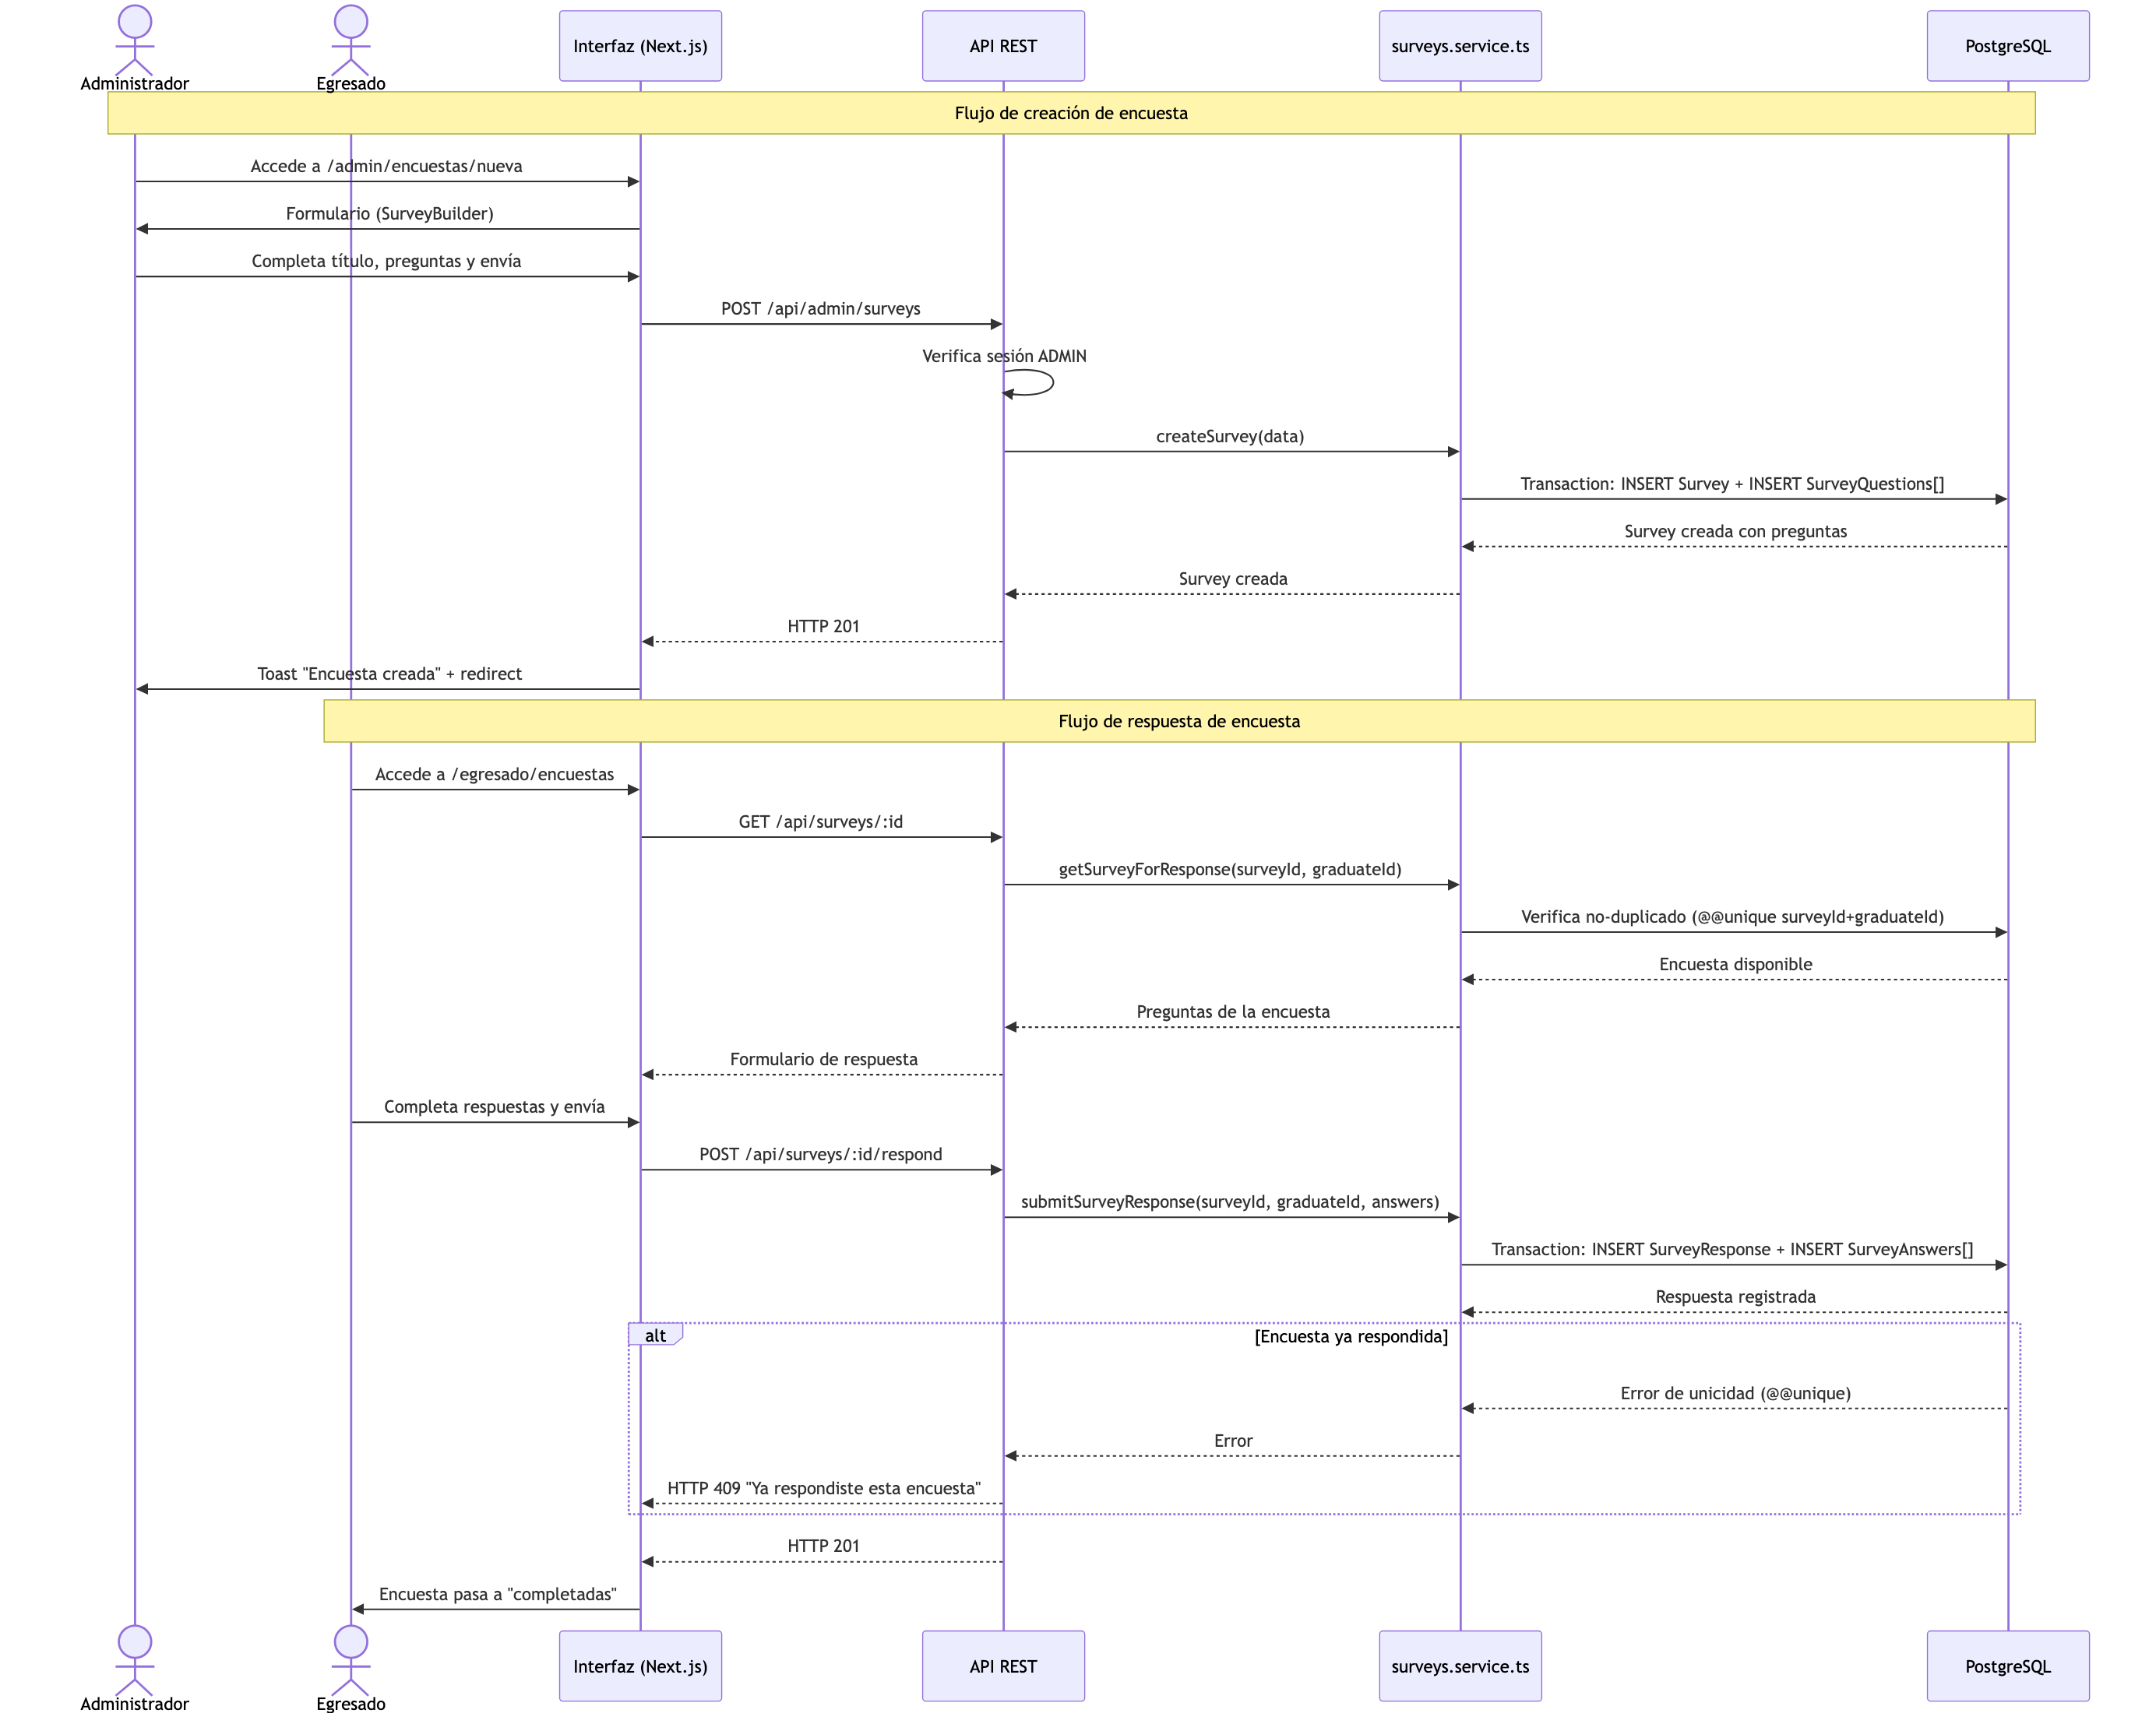
Figura 6. Flujo de Encuestas Institucionales
Figura 6. Flujo de Encuestas Institucionales

18.4 Flujo de la Bolsa Laboral
Figura 7. Flujo de la Bolsa Laboral
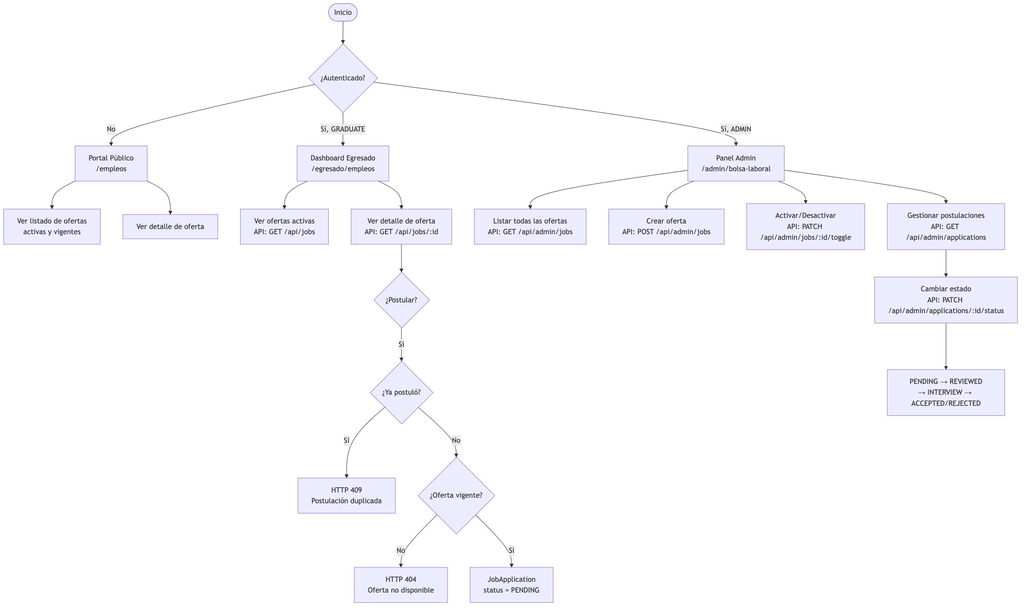
Figura 7. Flujo de la Bolsa Laboral
Figura 7. Flujo de la Bolsa Laboral

18.5 Relación entre Módulos del Sistema
Figura 8. Diagrama de Relación entre Módulos
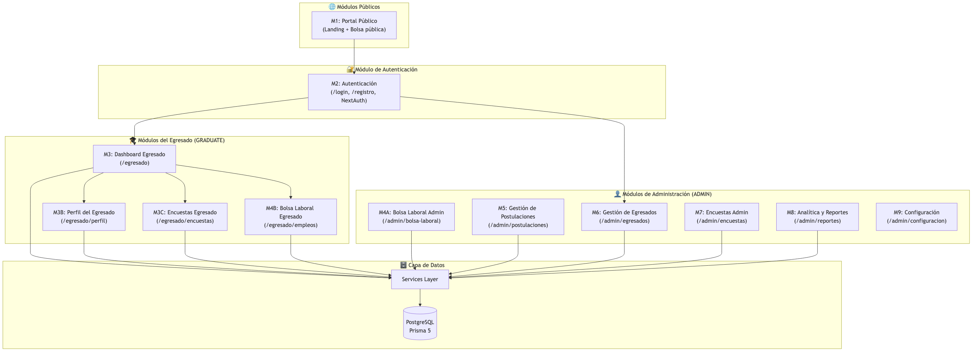
Figura 8. Relación entre Módulos del Sistema
Figura 8. Relación entre Módulos del Sistema

19 Flujo General de Operación

19.1 Ciclo de Vida del Egresado en la Plataforma
El siguiente flujo describe el ciclo completo de interacción de un egresado con el sistema, desde su registro hasta el uso pleno de la plataforma:
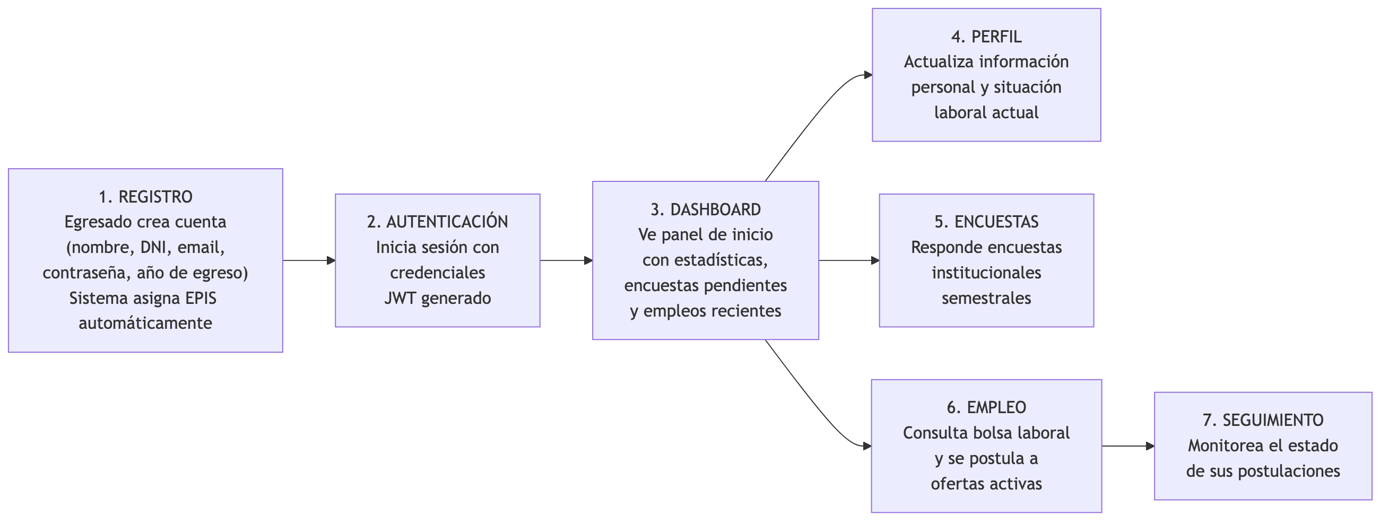
Figura 9. Ciclo de Vida del Egresado en la Plataforma
Figura 9. Ciclo de Vida del Egresado en la Plataforma

19.2 Ciclo Administrativo
El siguiente flujo describe las operaciones periódicas del Administrador (Comisión de Seguimiento al Egresado):
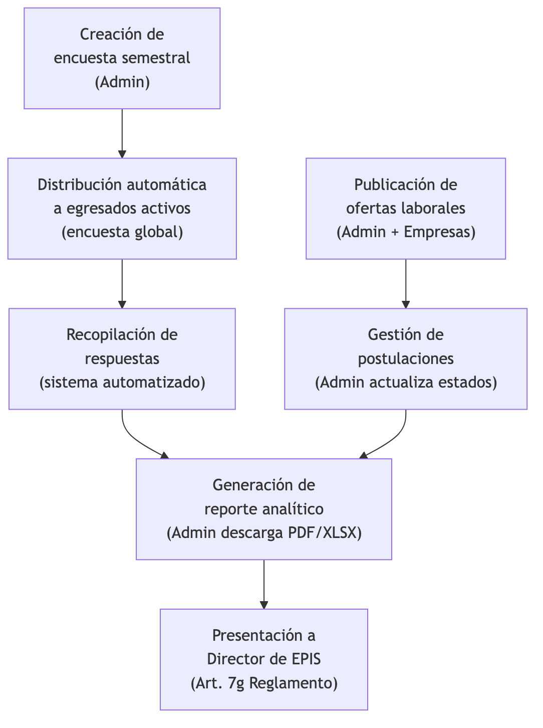
Figura 10. Ciclo Administrativo de la Comisión de Seguimiento
Figura 10. Ciclo Administrativo de la Comisión de Seguimiento

20 Consideraciones de Escalabilidad

20.1 Escalabilidad de la Base de Datos
La arquitectura de datos está preparada para escalar en dos dimensiones:
Escalabilidad institucional (más escuelas): El modelo Faculty → School → Graduate permite incorporar nuevas unidades académicas sin cambios en el esquema. Los servicios de backend (analytics.service.ts, admin-graduates.service.ts) aceptan parámetros de filtro por facultyId y schoolId que ya están implementados, aunque la interfaz actual no los expone.
Escalabilidad de datos (más egresados): Los índices definidos en el esquema (schoolId, employmentStatus, graduationYear, isActive) garantizan rendimiento aceptable al escalar el número de registros. El Transaction Pooler de PgBouncer administra eficientemente la concurrencia de conexiones.

20.2 Escalabilidad de la Aplicación
La arquitectura stateless con JWT (sin estado de sesión en servidor) permite escalar horizontalmente la capa de aplicación: múltiples instancias de Next.js pueden servir peticiones sin compartir estado, con el único punto de coordinación siendo la base de datos PostgreSQL.
El uso de connection_limit=5 por instancia, combinado con el Transaction Pooler, permite escalar a decenas de instancias de aplicación sin superar los límites de conexiones de la base de datos.

20.3 Escalabilidad de la Interfaz
El sistema de componentes React con Server Components minimiza el JavaScript enviado al cliente: solo los componentes interactivos se hidratan en el navegador. Esto garantiza tiempos de carga razonables independientemente de la complejidad del dashboard.

21 Limitaciones Actuales
Tabla 10. Módulos implementados y su estado
N° | Módulo | Estado | Observación
1 | Autenticación y registro | ✅ Implementado | Registro auto-asigna EPIS
2 | Perfil del egresado | ✅ Implementado | Sin carga de foto/CV
3 | Dashboard del egresado | ✅ Implementado
4 | Encuestas — Administración | ✅ Implementado
5 | Encuestas — Participación | ✅ Implementado
6 | Bolsa Laboral — Administración | ✅ Implementado
7 | Bolsa Laboral — Pública y Egresado | ✅ Implementado
8 | Gestión de Postulaciones | ✅ Implementado
9 | Gestión de Egresados (Admin) | ✅ Implementado
10 | Analítica y Reportes | ✅ Implementado
11 | Portal Público (Landing + Empleos) | ✅ Implementado
12 | Panel Administrativo | ✅ Implementado
13 | Página de Configuración (Admin) | ✅ Implementado | Solo lectura/info
14 | Panel de Escuela Profesional | ⚠️ Stub | Rol técnico preparado; sin UI
15 | Módulo de Eventos | ❌ No implementado | Solo modelo de datos definido
16 | Gestión directa de empresas | ❌ No implementado | Solo lectura en selector
17 | Edición del historial laboral (Egresado) | ❌ No implementado | Solo lectura en vista Admin
18 | Carga de foto y CV | ❌ No implementado | Campos definidos en esquema
19 | Recuperación de contraseña | ❌ No implementado
20 | Notificaciones automáticas | ❌ No implementado
21 | Integración con sistemas académicos | ❌ No implementado | Fuera de alcance actual

22 Conclusiones
- Arquitectura coherente con el Reglamento institucional. El diseño arquitectónico del sistema da respuesta directa a los mandatos del Reglamento del Sistema de Seguimiento e Inserción Laboral del Egresado (v1, mayo 2026): el registro y actualización de datos de egresados (Art. 11a), el servicio de bolsa laboral (Art. 19), las encuestas de seguimiento (Art. 18c), la analítica estadística (Art. 18k), la plataforma centralizada (Art. 20) y la protección de datos personales (Art. 20 / Ley N° 29733).
- Separación de responsabilidades como principio rector. La arquitectura en cuatro capas (presentación → API → servicios → datos) con flujo de dependencia unidireccional garantiza que cada componente del sistema tenga una responsabilidad única y claramente delimitada. Esta separación facilita el mantenimiento, la detección de errores y la evolución independiente de cada capa.
- Seguridad implementada en profundidad. El control de acceso basado en roles opera en dos niveles independientes: el middleware de Next.js protege las rutas de navegación y cada route handler de la API verifica la sesión de forma autónoma. Las restricciones de integridad más críticas (respuesta única por encuesta, postulación única por oferta) están implementadas simultáneamente en la lógica de aplicación y en la base de datos, garantizando integridad incluso ante peticiones concurrentes o fallos parciales.
- Decisiones técnicas fundamentadas. Las catorce decisiones arquitectónicas registradas en el ADR responden a necesidades concretas identificadas durante el desarrollo: el uso del Transaction Pooler resolvió el agotamiento de conexiones en producción, el patrón singleton del cliente Prisma evita fugas de memoria en desarrollo, y el flag serverExternalPackages para @react-pdf/renderer resuelve incompatibilidades de runtime.
- Extensibilidad verificada. La arquitectura de datos soporta múltiples facultades y escuelas profesionales sin cambios de esquema. Los servicios de backend mantienen capacidad de filtrado multi-escuela. La extensión a otras unidades académicas de la UNA Puno requeriría únicamente cambios en la interfaz de usuario, no en el modelo de datos ni en la capa de servicios.
- Base técnica sólida para evolución. Las limitaciones identificadas en la versión actual (gestión de empresas, historial laboral editable, carga de archivos, notificaciones, módulo de eventos, panel de escuela) no representan deudas técnicas arquitectónicas, sino funcionalidades diferidas con modelos de datos ya definidos. Su implementación futura no requiere cambios estructurales al sistema.

Documento elaborado por el equipo de desarrollo del Sistema Web de Seguimiento e Inserción Laboral del Egresado.
Basado en análisis exhaustivo del código fuente verificado, el Reglamento del Sistema de Seguimiento e Inserción Laboral del Egresado (v1, mayo 2026), el SRS v2.1 (junio 2026) y las decisiones arquitectónicas documentadas durante el desarrollo del sistema.
Versión 1.0 — Junio 2026 — Universidad Nacional del Altiplano Puno · E.P. Ingeniería de Sistemas

